Открытая VII викторина «Тугулымский район: ретроспектива и современность»
2026 год

1 тур. 28 сентября 2026 г.
Вопрос-анонс. Фрагмент карты Европейской России и Кавказского края 1862 г. Какой населенный пункт имеет название Стеклянный (на дороге между Марковой и Туголымском)?

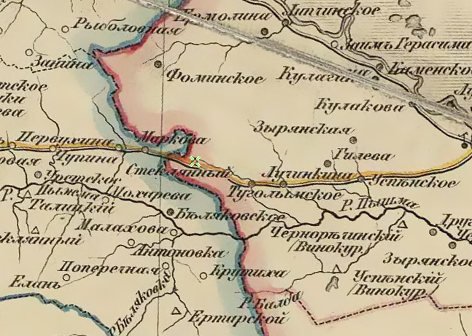
https://etomesto.com/map-atlas_1862/?y=57.078666&x=64.471321
За ответ можно получить 1 балл.

Задание №1. В Тугулымской районе, на одной из автомобильных дорог есть развилка. На ней можно поставить указатель с надписями. «Направо пойдешь – по полевой дороге быстро дойдешь до речки. На берегу встретишь следы предприятия, которое здесь действовало в прошлом столетии. Прямо поедешь – узнаешь разгадку загадки «старый, но небольшой дал имя тому, кто моложе и больше». Налево поедешь – долго ли, коротко ли окажешься в месте, где дружно живут с одним названием несколько деревень с многовековой историей. Если обратно повернешь – возвратишься в места, знакомые многим тугулымцам с детства. Здесь красота природы, богатые дары леса и следы истории нашего края».
Вопрос 1. Где находится эта развилка?
Вопрос 2. Как называется речка, которая течет справа и какое предприятие было на берегу?
Вопрос 3. Какой ответ на загадку: «старый, но небольшой дал имя тому, кто моложе и больше»?
Вопрос 4. Какие деревни дружно живут с одним названием?
Вопрос 5. Какое место в Тугулымском районе знакомо многим тугулымцам с детства, имеет красоту природы, богатые дары леса и следы истории нашего края?
За каждый ответ максимально 1 балл. Дополнительный балл за дополнительную информацию по теме задания. Всего 6 баллов.

Задание 2. Изучая старые карты часто сталкиваешься с разными историческими загадками. Сегодня предлагаю несколько из них.
Фрагмент карты Тюменского округа Тобольской губернии, 1840 г.
В верхней части на границе указана речка Межница – граница Тобольской и Пермской губернии. Известно, что эта речка пересекает деревню Зубкова.
Вопрос 1. На территории какой губернии в 1840 г. находилась деревня Зубкова?
Вопрос 2. Протекает ли сегодня река Межница по границе Тугулымского района?
Вопрос 3. Южнее реки Межницы на карте несколько деревень. Среди знакомых названий есть одно незнакомое – Плотникова. Что это за деревня?
Вопрос 4. Посмотрите внимательно на весь фрагмент карты. Название одного населенного пункта частично закрыто пятном. Другой населенный пункт на карте имеет значок, но не подписан. Назовите эти населенные пункты.

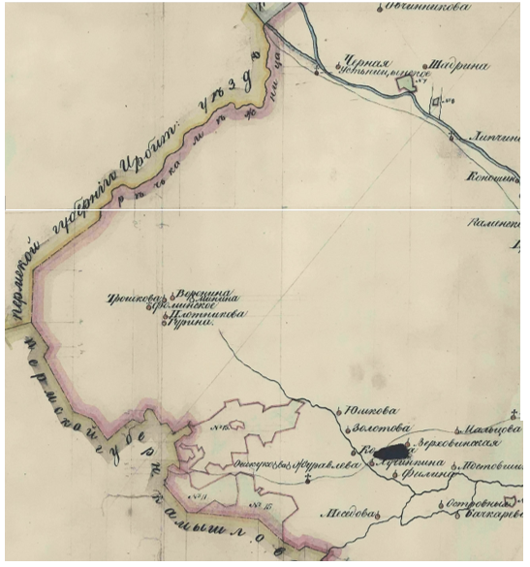
https://etomesto.com/download.php?map=tumen_okrug-1840
За каждый ответ максимально 1 балл. Дополнительный балл за дополнительную информацию по теме задания. Всего 5 баллов.

Ссылка на гугл-форму для ответов на вопросы: https://docs.google.com/forms/d/e/1FAIpQLSc30fuUhFbjrUXI02HfEzAROssOvWhxKzd4SuRypR6_LXdbcQ/viewform?usp=publish-editor

